מעודכן לדצמבר 2021
תדלוק עם כרטיסי קאש צה"ל בתחנות סונול

כרטיס קאש עם שיוך לסוג דלק:

בהגעתכם לתחנה יש לעצור ליד משאבה.
במידה ויש פאנל במשאבה שלידה עצרתם, יש להעביר את הכרטיס בקורא הכרטיסים. לאחר העברת הכרטיס תתבקשו להקליד מספר רכב

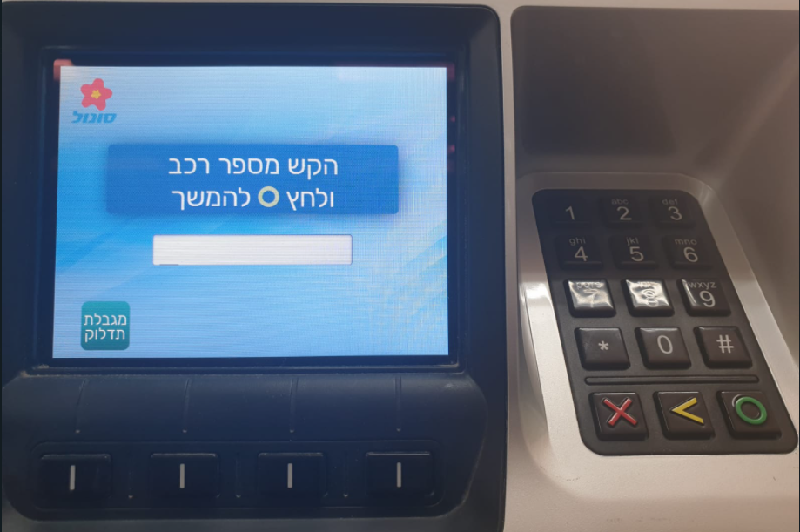

תתבצע בדיקה מול השרתים

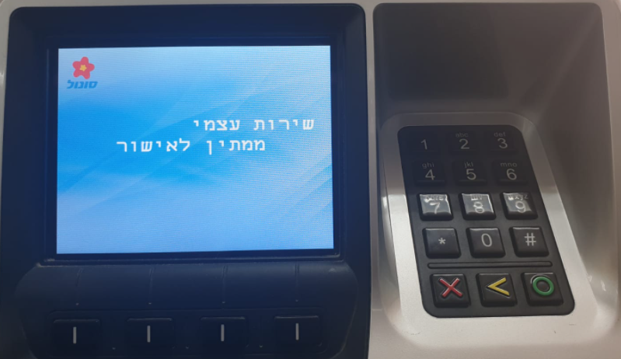

לאחר קבלת האישור תתבקשו להרים את הפיה עם סוג הדלק שאליו משויך הכרטיס

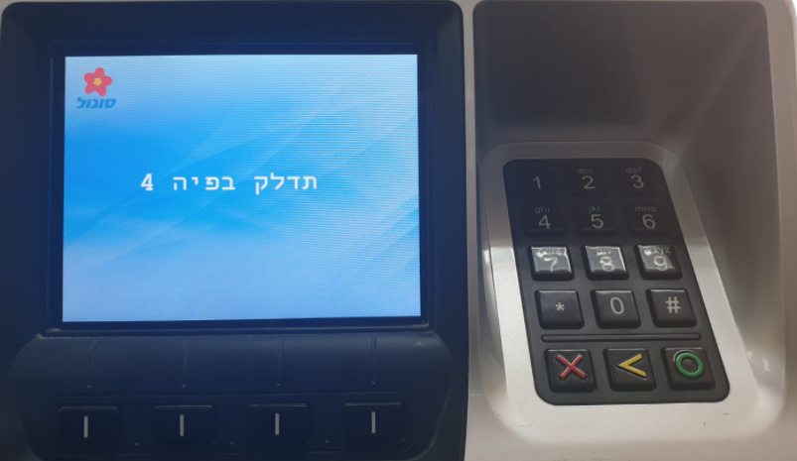

יש להרים פיה ולתדלק

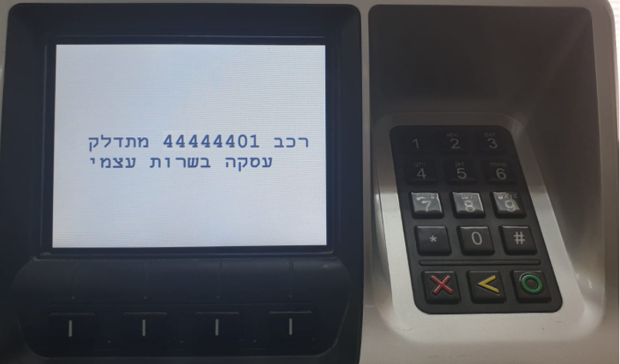

בסיום התדלוק יופיע אוטומטית מסך שמאפשר להדפיס קבלה יש ללחוץ על על אישור\ ENTER \ OK.

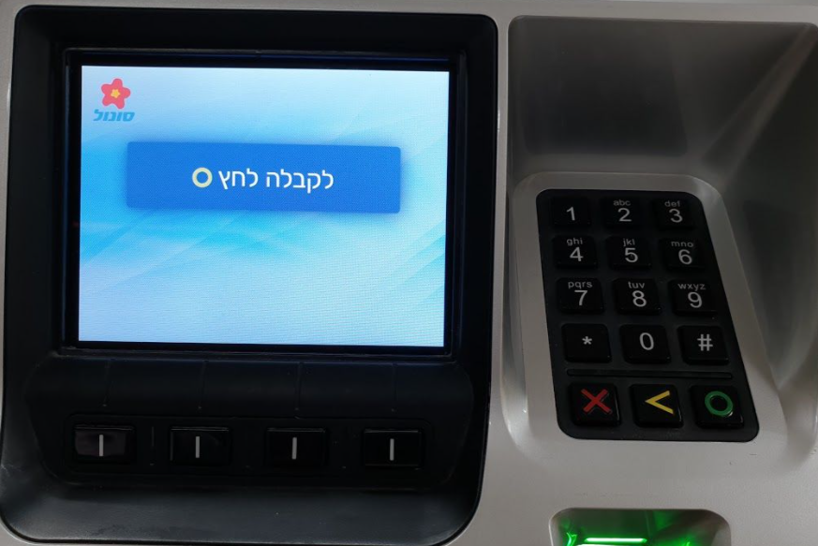

במידה ואין פאנל במשאבה שלידה עצרתם, יש לבדוק מה מספר פיה עם סוג הדלק הרצוי לתדלוק ולגשת לפאנל הקרוב. יש להעביר את הכרטיס בקורא הכרטיסים. לאחר העברת הכרטיס תתבקשו להקליד מספר רכב

לאחר הקלדת מספר הרכב תתבקשו להקליד את מספר הפיה עם סוג הדלק המתאים במשאבה שבה עצרתם.

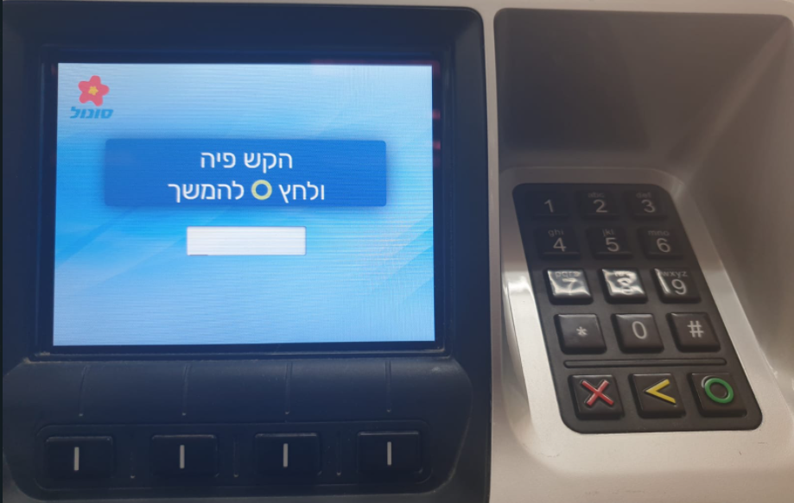

תתבצע בדיקה מול השרתים

לאחר קבלת האישור תתבקשו להרים את הפיה עם סוג הדלק שאליו משויך הכרטיס

יש להרים פיה ולתדלק

בסיום התדלוק על מנת להוציא קבלה, יש לגשת שוב לפאנל ובמסך בו רואים "העבר כרטיס אשראי או הקש קוד אימות" ללחוץ על אישור\ ENTER \ OK. יופיע מסך השואל מספר פיה.

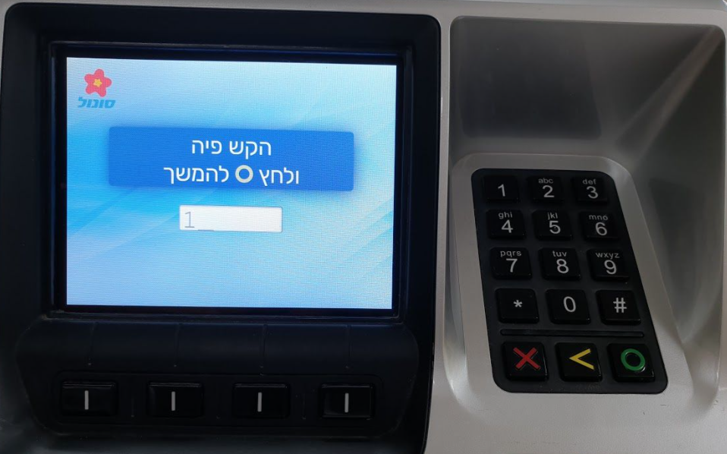

צריך להקיש מספר פיה שבה הרכב תדלק ואז לבחור לפי סכום את העסקה הרלוונטית (לרוב תופיע ראשונה) להקיש את המספר הנמצא לידה 3/ 2 /1
וללחוץ שוב על אישור\ ENTER \ OK. – הקבלה תודפס.

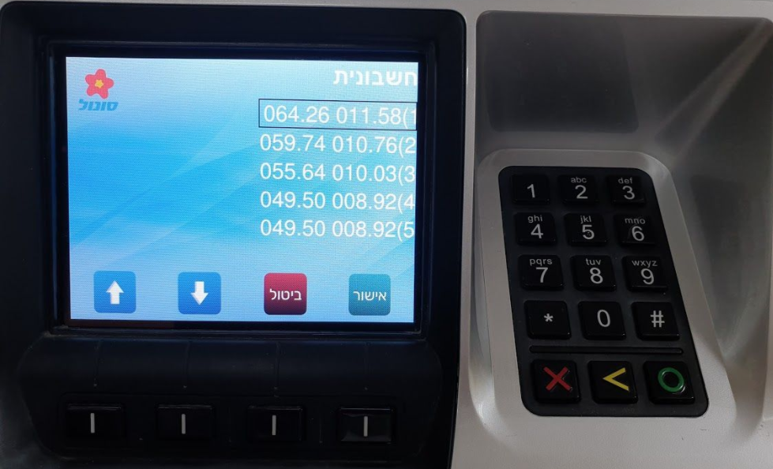

כרטיס קאש ללא שיוך לסוג דלק:

בהגעתכם לתחנה יש לעצור ליד משאבה.
במידה ויש פאנל במשאבה שלידה עצרתם, יש להעביר את הכרטיס בקורא הכרטיסים. לאחר העברת הכרטיס תתבקשו להקליד מספר רכב

לאחר הקלדת מספר הרכב תתבקשו להקליד את מספר הפיה עם סוג הדלק המתאים.

תתבצע בדיקה מול השרתים

לאחר קבלת האישור תתבקשו להרים את הפיה עם סוג הדלק אותו בחרתם

יש להרים פיה ולתדלק

בסיום התדלוק יופיע אוטומטית מסך שמאפשר להדפיס קבלה יש ללחוץ על על אישור\ ENTER \ OK.

במידה ואין פאנל במשאבה שלידה עצרתם, יש לבדוק מה מספר פיה עם סוג הדלק הרצוי לתדלוק ולגשת לפאנל הקרוב. יש להעביר את הכרטיס בקורא הכרטיסים. לאחר העברת הכרטיס תתבקשו להקליד מספר רכב

לאחר הקלדת מספר הרכב תתבקשו להקליד את מספר הפיה עם סוג הדלק המתאים במשאבה שבה עצרתם.

תתבצע בדיקה מול השרתים

לאחר קבלת האישור תתבקשו להרים את הפיה עם סוג הדלק אותו בחרתם

יש להרים פיה ולתדלק

בסיום התדלוק על מנת להוציא קבלה, יש לגשת שוב לפאנל ובמסך בו רואים "העבר כרטיס אשראי או הקש קוד אימות" ללחוץ על אישור\ ENTER \ OK. יופיע מסך השואל מספר פיה.

צריך להקיש מספר פיה שבה הרכב תדלק ואז לבחור לפי סכום את העסקה הרלוונטית (לרוב תופיע ראשונה) להקיש את המספר הנמצא לידה 3/ 2 /1
וללחוץ שוב על אישור\ ENTER \ OK. – הקבלה תודפס.

